ČET, 14. 5. 4. B – 9. TEDEN
MAT – ČAS
Za ogrevanje si izberi katerokoli nalogo na spodnji povezavi. Naloge rešuj 15 minut.
https://interaktivne-vaje.si/matematika/merske_enote/merske_enote_cas_1.html
V karo zvezek napiši naslov Vaja.
Razmisli in zapiši dolge odgovore v zvezek.
- Koliko minut je ena ura? Koliko minut je pol ure?

- Koliko minut je četrt ure? Koliko minut je tri četrt ure?

- Risanke začneš gledati ob 8.00, končaš ob 9.10. Koliko časa si gledal risanke?

- Film začneš gledati ob 20.00 končaš ob 22.30. Koliko časa si gledal film?

- S šolskim delom začneš ob 8.00 in končaš ob 14.15. Koliko časa si delal za šolo?
V zvezek še zapiši kratici za uro in minuto.
Ura zapišemo s kratico h. ura – h
Minuta zapišemo s kratico min. minuta – min
1h = 60 min
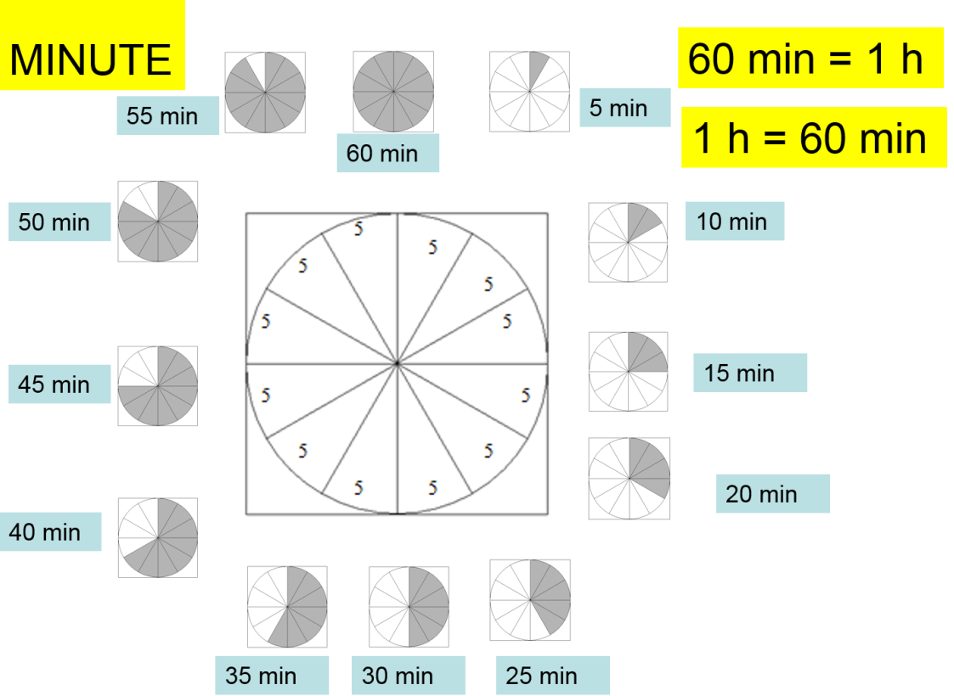
Rešitve – odgovori na vprašanja
Ena ura ima 60 minut. Pol ure je 30 minut.
Četrt ure je 15 minut. Tri četrt ure je 45 minut.
Risanke si gledal eno uro in 10 minut.
Film si gledal 2 uri in 30 minut.
Za šolo si delal 6 ur in 15 minut. (Najprej šteješ od 8 po eno uro naprej do dveh. To je 6 ur. Nato dodaš še 15 minut.)

Reši v Svetu matematičnih čudes stran 72 in 73. Najprej reši, nato preveri. Računam na tvojo poštenost.
Samo še tole preveri in si končal/a.
Rešitve nalog:
- Koncert se je končal ob 11.15.
- Filmska predstava je trajala 1 uro in 45 minut.
- Odpravil se je ob 12.00.
- Tekma se je končala ob 18.20.
Najprej 16.30 dodaš 45 min. Ura je že 17. 15. Nato dodaš še 15 min. Ura je 17.30. Dodaš še 50 min in je ura 18.20.
- Prva šolska ura se začne ob 7.50. Odmor se začne ob 8.35. Četrta šolska ura se začne ob 10.40.

SLO – OPIS ŽIVALI
V dz-JU Gradim slo. jezik, 2. del reši od strani 46-50.

NIT
Oglej si ppt predstavitev MOŽGANI IN ŽIVCI.

2. URA ČUTILA
Oglej si ppt predstvitev ČUTILA. Ter ponovi vso snov o človškem telesu!

DOP
V Bevkovo knjižnico si pojdi sposodit kakšno zanimivo knjigo.

